VETERANEN

Beste veteranen leden,
Bij deze nodigen we jullie uit voor de jaarlijkse ledenvergadering.
Deze zal gehouden worden op zaterdag 1 Februari bij café Mijnheerkens.
De aanvang is om 19:00 uur, en na afloop van de vergadering is er nog de mogelijkheid gezellig na te borrelen, waarvoor de dames natuurlijk ook uitgenodigd zijn!
Kosten van drank zijn dan wel voor eigen rekening.
We hopen alle leden op deze avond te mogen verwelkomen.
Mocht je echter verhinderd zijn aan de vergadering deel te kunnen nemen, meld je dan af bij Henk van Eck of Ron Dörenberg.
Een sportieve groet en tot ziens op 1 Februari !

Het organisatie comité
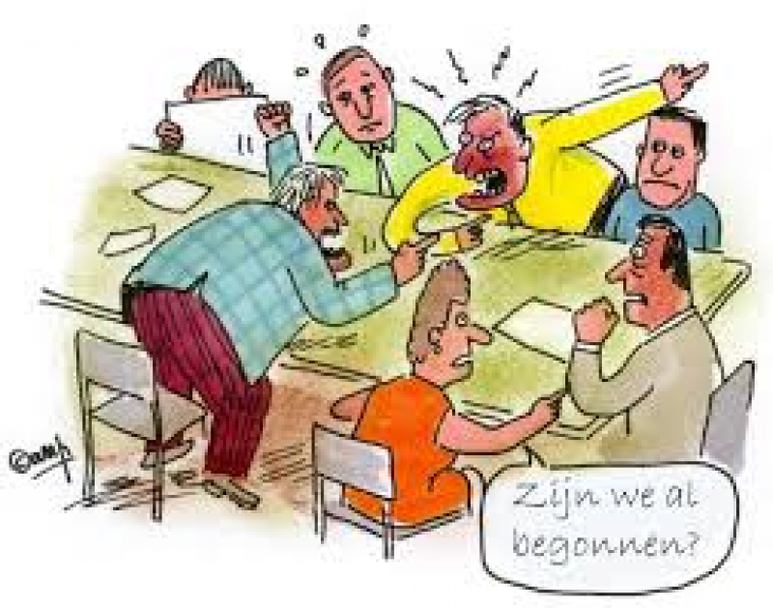

AGENDA JAARVERGADERING 1-2-2014

- Opening

- Ingekomen stukken en mededelingen

- Verslag Raoul (selectie, opkomst, wedstrijd programma)

- Tenues

- Financieel overzicht

- Inkomsten, activiteit

- Wedstrijden verslag (Chrit)

- Website

- Rondvraag

- Sluiting

